التنوع الثقافي واللغوي

استراتيجيتنا

2024–2028
Arabic | العربية
نسخة سهلة القراءة
سهلة القراءة

كيفية استخدام هذه الاستراتيجية
نحن | قامت الوكالة الوطنية للتأمين ضد الإعاقة (NDIA) بإعداد هذه الاستراتيجية.  عندما ترى كلمة "نحن"، فالمقصود بها هو NDIA.
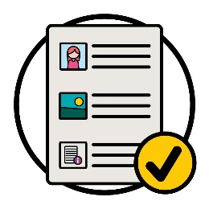  خط عريض  خط غير عريض | لقد قمنا بإعداد هذه الاستراتيجية بطريقة سهلة القراءة.  نستخدم الصور لشرح بعض الأفكار.
كتبنا بعض الكلمات المهمة بالخط العريض (Bold).
هذا يعني أن كتابة الحروف تكون أعرض وأغمق.
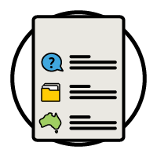  قائمة الكلمات | نحن نفسر ما تعنيه هذه الكلمات.  توجد قائمة بهذه الكلمات في الصفحة 34.
هذه نسخة سهلة القراءة من استراتيجية التنوع الثقافي
واللغوي 2024-2028.
يمكنك الاطلاع على استراتيجية التنوع الثقافي واللغوي
2024-2028 على موقعنا الإلكتروني.
www.ndis.gov.au/CALD
يمكنك طلب المساعدة لقراءة هذه الاستراتيجية.
قد يتمكن صديق أو فرد من العائلة أو شخص دعم
من مساعدتك.
 | هذه وثيقة طويلة.
ولا تحتاج إلى قراءتها كلها مرة واحدة.
يمكنك أن تأخذ وقتك.
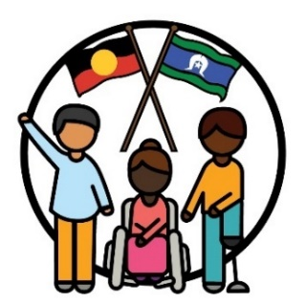 | نحن نعترف بالسكان الأصليين وسكان جزر مضيق توريس كمالكين تقليديين لأرضنا - أستراليا.
لقد كانوا أول الذين عاشوا واستخدموا:
- الأرض
- المياه.

ماذا يوجد في هذه الاستراتيجية؟
ما معنى CALD؟ 5
ما هو موضوع الاستراتيجية؟ 7
لماذا تعتبر الاستراتيجية مهمة؟ 10
كيف أعددنا الاستراتيجية؟ 12
ما هي أهدافنا للاستراتيجية؟ 15
ماذا سنفعل بعد ذلك؟ 29
المزيد من المعلومات 32
قائمة المفردات 34

ما معنى CALD؟
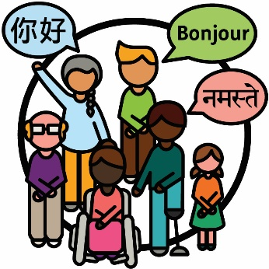 | الأشخاص المتنوعون ثقافيًا ولغويًا (CALD) هم  الأشخاص الذين:  - يأتون من خلفيات مختلفة  - ويتحدثون لغات أخرى غير الإنجليزية.
 | في أستراليا:
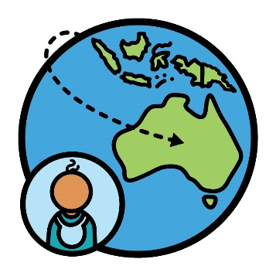 | - هناك ما يقرب من 8 ملايين شخص ولدوا في الخارج
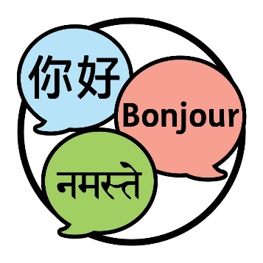 | - يتحدث الناس أكثر من 300 لغة مختلفة.

 | عندما تُعرِّف نفسك بشكل ما، فأنت تقول أنك تنتمي إلى مجموعة معينة من الأشخاص.
 | 30% من الأشخاص الذين يعيشون في أستراليا يُعرّفون بأنهم من خلفيات متنوعة ثقافياً ولغوياً (CALD).
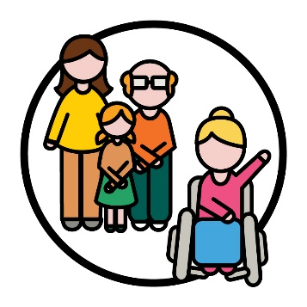 | يُعرّف 10% من المشاركين في الخطة الوطنية للتأمين ضد الإعاقة (NDIS) بأنهم من خلفيات CALD.
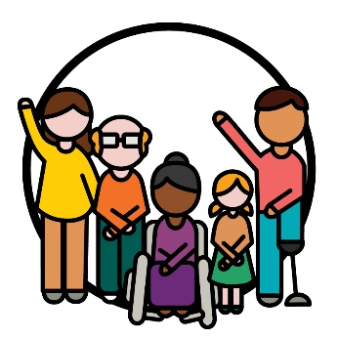 | المشاركون هم الأشخاص ذوي الإعاقة الذين يشاركون في NDIS.

ما هو موضوع الاستراتيجية؟
الاستراتيجية | لقد قمنا بإعداد استراتيجية التنوع الثقافي واللغوي  2024-2028 الجديدة.  نطلق عليها الاستراتيجية.
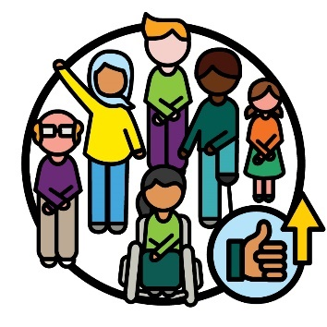 | هذه الاستراتيجية عبارة عن خطة لكيفية جعل NDIS أفضل للمشاركين من خلفيات CALD.
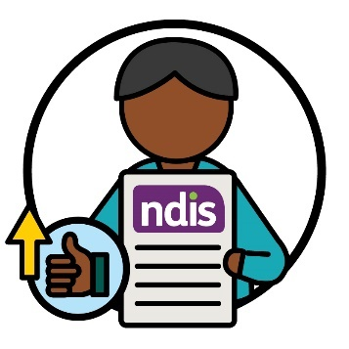 | كما تشرح كيف سنقوم بتحسين تجارب المشاركين من خلفيات CALD مع NDIS.

 | وهذا يشمل تجربتهم مع:
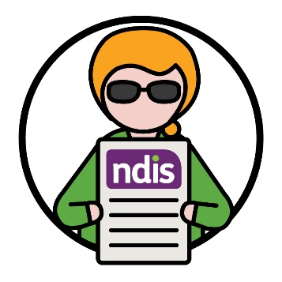 | - استخدام NDIS
 | - موظفو NDIS
 | - شركاء NDIS.
شركاء NDIS هم الأشخاص الذين يساعدون الآخرين في العثور على الخدمات واستخدامها.
في هذه الاستراتيجية، نطلق عليهم اسم شركائنا.

توضح هذه الاستراتيجية أيضًا كيف سندعم:
- مجتمعات CALD للمشاركة في NDIS
- المشاركين من خلفيات CALD لاستخدام NDIS.

لماذا تعتبر الاستراتيجية مهمة؟
 | يواجه بعض الأشخاص من خلفيات CALD عقبات أكثر عندما يريدون المشاركة في NDIS.
العقبة هي شيء يمنعك من القيام بشيء ما:
- تحتاج إلى القيام به
- تريد فعله.
يمكن أن تجعل العقبات من الصعب على أفراد CALD القيام
بما يلي:
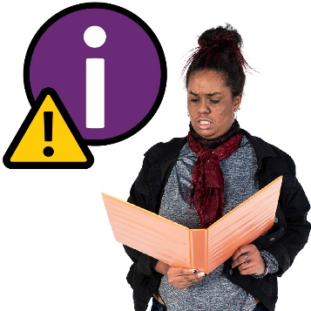 | - العثور على معلومات عن NDIS
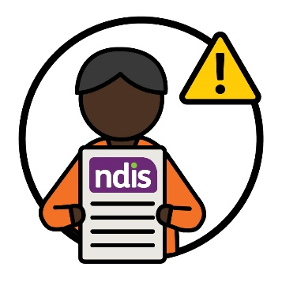 | - استخدام NDIS.
 | لا يفهم موظفونا وشركاؤنا دائمًا كيفية دعم المشاركين من خلفيات CALD.
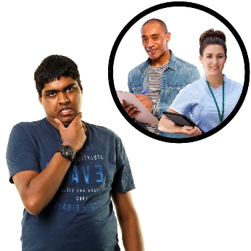 | يصعب على بعض المشاركين من خلفيات CALD العثور على الخدمات التي يحتاجون إليها واستخدامها.  ولا توجد خدمات كافية آمنة لجميع الثقافات.
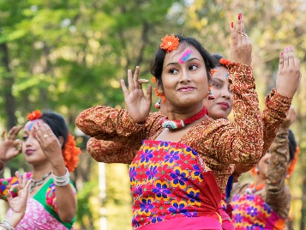 | خلفيتك الثقافية هي:  - طريقة حياتك  - ما المهم بالنسبة لك.
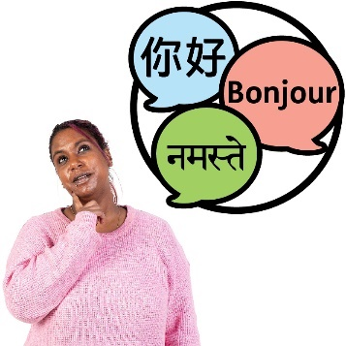 | ليس من السهل دائمًا على الأشخاص من خلفيات CALD استخدام المعلومات بلغات أخرى.
ولا توجد معلومات كافية حول المشاركين من خلفيات
CALD بشأن:
- التجارب
- الاحتياجات.

كيف أعددنا الاستراتيجية؟
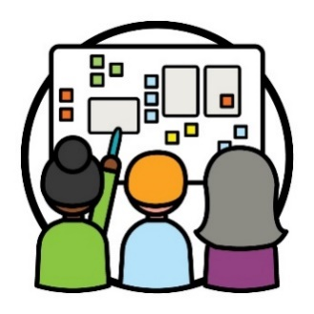 | استخدمنا التصميم المشترك لوضع الاستراتيجية.  التصميم المشترك هو عندما يعمل الأشخاص معًا من أجل:  - صنع شيئًا جديدًا  - تحسين كيفية عمل شيء ما.
 | لقد تأكدنا من أننا عملنا مع العديد من الأشخاص المختلفين، وهذا يشمل:
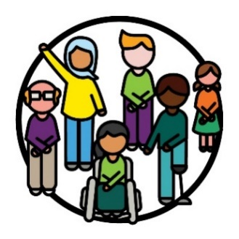 | - الأشخاص ذوي الإعاقة من خلفيات CALD
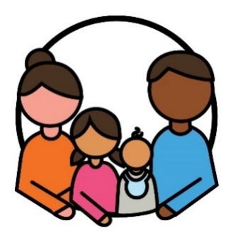 | - أسرهم ومقدمي الرعاية لهم
 | - المنظمات التي تعمل مع الأشخاص من CALD
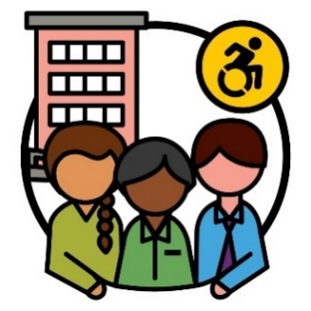 | - منظمات الإعاقة.
لقد تأكدنا من أننا وجدنا أفضل الطرق للعمل مع
أشخاص مختلفين.
على سبيل المثال، أجرينا اجتماعات حيث يمكن للأشخاص التحدث عن أفكارهم.
 | وتحدثنا مع الناس على انفراد.
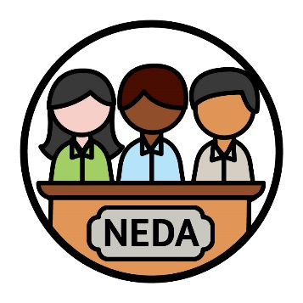 | كما عملنا مع التحالف الوطني للإعاقة للجاليات  العرقية (NEDA).  NEDA هي منظمة تدعم حقوق الأشخاص ذوي الإعاقة من خلفيات CALD وأسرهم.
الحقوق | الحقوق هي قواعد حول كيف يجب على الناس معاملتك:  - بإنصاف  - بمساواة.
النصائح | شاركت NEDA معنا نصائحها حول حقوق الأشخاص ذوي الإعاقة من خلفيات CALD.  استخدمنا هذه النصائح لوضع الاستراتيجية.
 | قمنا أيضًا بتكوين مجموعة استشارية خارج NDIA.
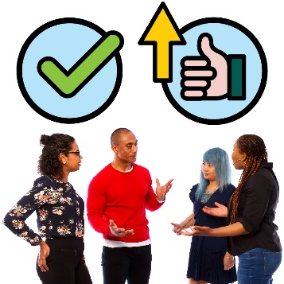 | المجموعة الاستشارية هي مجموعة من الأشخاص الذين يعملون معنا لمشاركة ما:  - يعمل بشكل جيد  - يحتاج إلى التحسين.
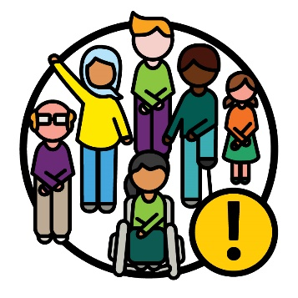 | كان الأشخاص ذوو الإعاقة من خلفيات CALD جزءًا مهمًا من هذه المجموعة الاستشارية.
النتائج | لقد استمعنا إلى نصيحة هذه المجموعة الاستشارية حول كيفية جعل النتائج أفضل للمشاركين من خلفيات CALD.  النتائج هي الطرق التي يغير بها عملنا حياة الناس.

ما هي أهدافنا للاستراتيجية؟
الموضوع | الموضوعات هي أفكار مهمة تظهر في أجزاء مختلفة من  عملنا وحياتنا.  تحتوي الاستراتيجية على 6 موضوعات.
نشرح كل موضوع في الصفحات التالية.
يتضمن كل موضوع أهدافنا لدعم المشاركين من خلفيات CALD بشكل أفضل.
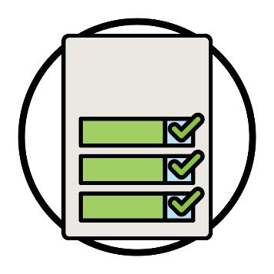  خطة  العمل | لدينا خطة لما يتعين علينا القيام به للوصول إلى أهدافنا.  نسميها خطة العمل الخاصة بنا.  نوضح هذا أكثر على الصفحة 29.

1. التركيز على المشاركين من خلفيات CALD عندما نعمل
نحتاج إلى التركيز على ما يحتاجه كل مشارك من خلفيات CALD عندما ننظر إلى ما يلي:
- كيفية استخدام المشاركين لـ NDIS
- كيفية مشاركتنا للمعلومات
- كيفية قيامنا بعملنا.

أهدافنا
 | نريد العمل مع الآخرين للاتفاق على الكلمات التي يمكننا استخدامها والتي تكون آمنة لجميع الثقافات.
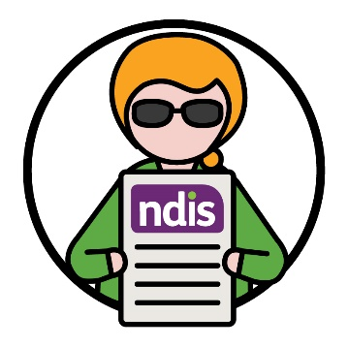 | ونريد أن نتأكد من أن المزيد من الأشخاص ذوي الإعاقة من خلفيات CALD يمكنهم المشاركة في NDIS.

 | يتضمن ذلك التأكد من:
 | - أن NDIS عادلة للمشاركين من خلفيات CALD
الخطة | - أن المزيد من المشاركين من خلفيات CALD يعرفون كيفية استخدام خطط NDIS الخاصة بهم.
عندما نتواصل مع مجتمعات CALD، نريد التأكد من أنها:
- آمنة لجميع الثقافات
- تعمل بشكل جيد
- تدعم أفراد CALD ليثقوا في NDIS.
خطة  العمل | يمكنك أن تقرأ عن إجراءاتنا على الصفحة 8 في خطة العمل الخاصة بنا.  يمكنك الاطلاع على خطة العمل الخاصة بنا على  موقعنا الإلكتروني.  www.ndis.gov.au/CALD

2. التأكد من أن موظفينا لديهم المهارات المناسبة
يجب أن يفهم موظفونا وشركاؤنا:
- كيفية العمل مع المشاركين من خلفيات CALD وعائلاتهم ومقدمي الرعاية
- نوع الدعم الذي يحتاجون إليه.
يجب أن يعرفوا أيضًا كيفية تقديم الخدمات التي تكون:
- شاملة
- آمنة لجميع الثقافات.
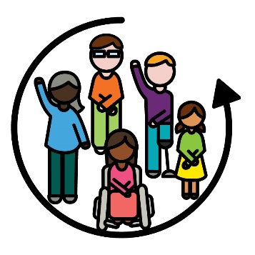 | عندما يكون شيء ما شمولياً، فهذا يعني أن الجميع:  - يمكن أن يشارك  - يشعرون وكأنهم ينتمون.

أهدافنا
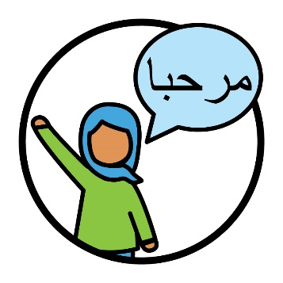 | نريد أن يفهم موظفونا وشركاؤنا ما يحتاجه المشاركون من خلفيات CALD فيما يتعلق:  - بثقافتهم  - بلغتهم.
 | وكيف يجب أن يعمل دعمهم بشكل جيد مع ثقافتهم ولغتهم.
 | نريد أيضًا أن يعمل موظفونا وشركاؤنا بطريقة آمنة من أجل:
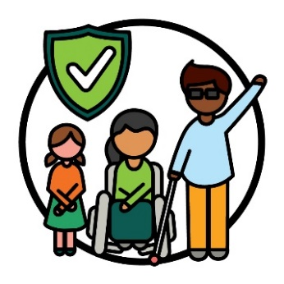 | - كل ثقافة
 | - الأشخاص الذين عانوا من الصدمة.
الصدمة هي الطريقة التي تشعر بها حيال شيء سيء حدث لك.
على سبيل المثال، قد تشعر بالخوف أو التوتر.
يمكن أن تؤثر الصدمة على الناس بطرق مختلفة.
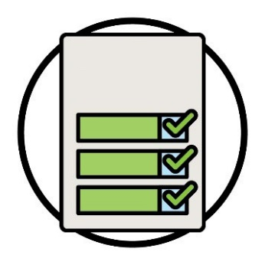  خطة  العمل | يمكنك أن تقرأ عن إجراءاتنا في الصفحة 16 في خطة العمل  الخاصة بنا.  يمكنك الاطلاع على خطة العمل الخاصة بنا على  موقعنا الإلكتروني.  www.ndis.gov.au/CALD

3. كيف نشارك المعلومات
عندما نشارك المعلومات، يجب أن يكون من السهل
فهمها من أجل:
- مجتمعات CALD
- المشاركون من خلفيات CALD وعائلاتهم ومقدمي الرعاية لهم.
يجب أن تكون المعلومات أيضًا بمختلف:
- اللغات
- التنسيقات - مثل مقاطع الفيديو.

أهدافنا
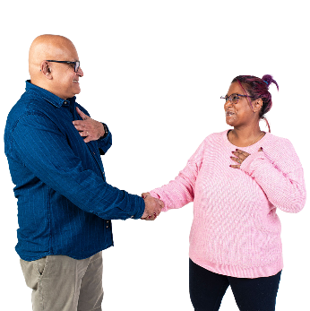 | نريد إيجاد طرق أفضل لمشاركة المعلومات مع مجتمعات CALD والمشاركين من تلك الخلفيات.
 | نريد أن يعرف المزيد من المشاركين من خلفيات CALD عن خدمات الترجمة الشفهية التي يمكنهم استخدامها.
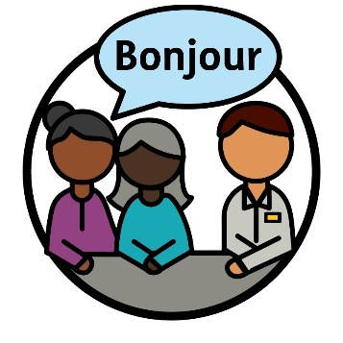 | المترجم الشفهي هو الشخص الذي:  - يستخدم لغتك  - يساعدك على التواصل مع الآخرين  - يساعدك على فهم ما يقوله شخص ما.
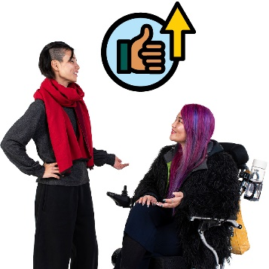 | نريد أيضًا تحسين تجارب المشاركين من خلفيات CALD مع خدمات الترجمة الشفهية.
خطة  العمل | يمكنك أن تقرأ عن إجراءاتنا في الصفحة 23 في خطة العمل  الخاصة بنا.  يمكنك الاطلاع على خطة العمل الخاصة بنا على  موقعنا الإلكتروني.  www.ndis.gov.au/CALD

4. الاختيار والتحكم
يجب أن يكون هناك المزيد من الدعم والخدمات التي تلبي احتياجات المشاركين من خلفيات CALD.
يجب أن يحصل المشاركون من CALD على الدعم للعثور على مقدمي الخدمات الذين يناسبون احتياجاتهم واستخدامهم.
يدعم مقدمو الخدمة المشاركين من خلال تقديم خدمة.

أهدافنا
نريد التأكد من مشاركة المعلومات مع مجتمعات CALD
حول كيفية:
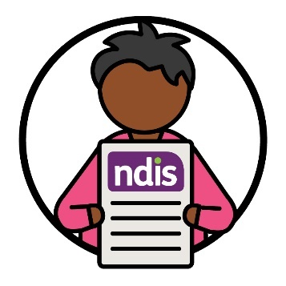 | - المشاركة في NDIS
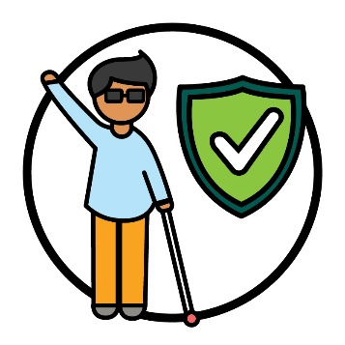 | - البحث عن خدمات آمنة لثقافتهم واستخدمها.
نريد أيضًا أن يقدم المزيد من مقدمي الخدمات خدمات جيدة
من شأنها:
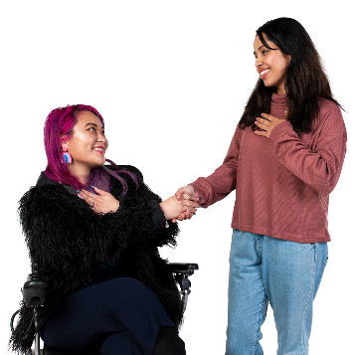 | - أن تحترم جميع الثقافات
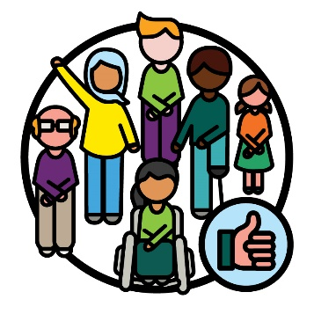 | - أن تعمل بشكل جيد للمشاركين من CALD
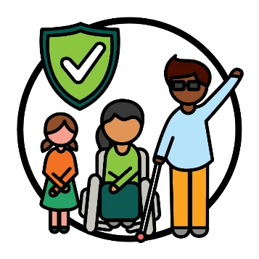 | - أن تكون آمنة لجميع الثقافات.
خطة  العمل | يمكنك أن تقرأ عن إجراءاتنا في الصفحة 31 في خطة العمل  الخاصة بنا.  يمكنك الاطلاع على خطة العمل الخاصة بنا على  موقعنا الإلكتروني.  www.ndis.gov.au/CALD

5. بيانات حول المشاركين من CALD
السجل | عندما نتحدث عن البيانات، فإننا نعني:  - الحقائق  - المعلومات  - السجلات.
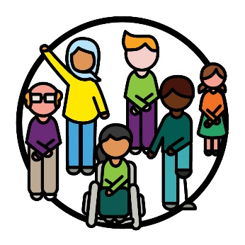 | نحتاج إلى بيانات أفضل لفهم:  - المشاركين من CALD  - نوع الدعم الذي يحتاجون إليه.
 | نحتاج أيضًا إلى المزيد من البيانات لفهم:
 | - كيف يمكننا تحسين الخدمات
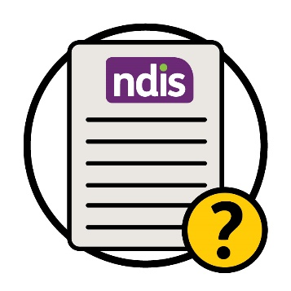 | - مدى جودة عمل NDIS.

أهدافنا
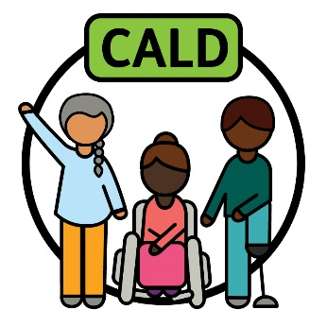 | نريد شرح «CALD» بطريقة تدعم ما يحتاجه الأشخاص من خلفيات CALD.
من المهم أن نجمع البيانات الجيدة ونستخدمها،
حتى نتمكن من:
 | - تقديم خدمات أفضل للمشاركين من CALD
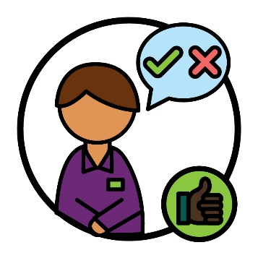 | - اتخاذ قرارات جيدة.
خطة  العمل | يمكنك أن تقرأ عن إجراءاتنا في الصفحة 37 في خطة العمل  الخاصة بنا.  يمكنك الاطلاع على خطة العمل الخاصة بنا على  موقعنا الإلكتروني.  www.ndis.gov.au/CALD

6. كيف نتواصل مع المجتمع
 | نحن بحاجة إلى إيجاد طرق أفضل للتواصل مع المجتمعات التي لم نصل إليها جيدًا في الماضي.
 | وذلك يشمل:
 | - مشاركة المعلومات مع هذه المجتمعات
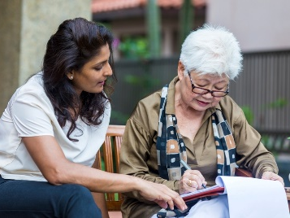 | - التأكد من أن الخدمات تلبي احتياجات المجتمعات.

أهدافنا
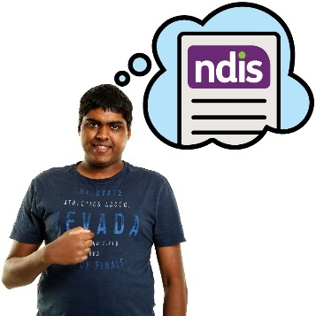 | نريد تحسين كيفية فهم الأشخاص ذوي الإعاقة من خلفيات  CALD لـ NDIS.

 | يتضمن ذلك مشاركة المعلومات حول:
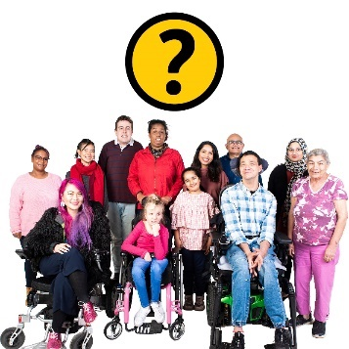 | - من يمكنه المشاركة في NDIS
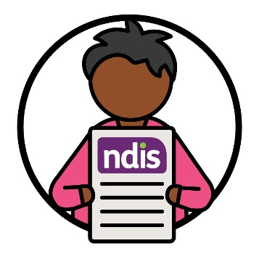 | - كيفية استخدام NDIS.
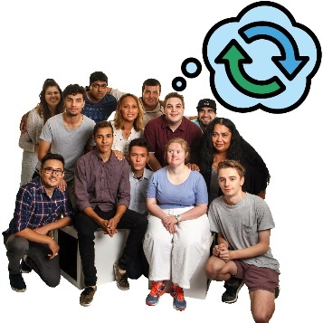 | نريد أيضًا مشاركة المعلومات التي تساعد على تغيير مواقف المجتمع حول الإعاقة.
المواقف هي ما:
- تفكر به
- تشعر به
- تؤمن به.

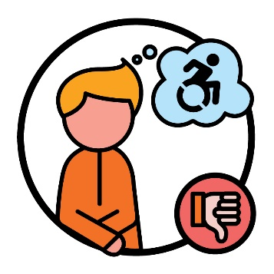 | على سبيل المثال، يفكر بعض الناس بشكل سيء في الإعاقة.  وهذا يمكن أن يمنع الأشخاص ذوي الإعاقة من خلفيات CALD من استخدام NDIS.
خطة  العمل | يمكنك أن تقرأ عن إجراءاتنا في الصفحة 40 في خطة العمل  الخاصة بنا.  يمكنك الاطلاع على خطة العمل الخاصة بنا على  موقعنا الإلكتروني.  www.ndis.gov.au/CALD

ماذا سنفعل بعد ذلك؟
الاستراتيجية:
- ستبدأ في عام 2024
- ستنتهي في عام 2028.
 | لقد وضعنا خطة عمل توضح:
الأهداف | - ما نحتاج إلى القيام به للوصول إلى أهدافنا في الاستراتيجية
 | - كيف سنعمل على كل إجراء
 | - كم من الوقت سنعمل على كل إجراء
النتائج | - نتائج كل إجراء.
 | سنستخدم خطة العمل للتحقق من مدى نجاح الاستراتيجية.
يمكنك الاطلاع على خطة العمل على موقعنا الإلكتروني.
www.ndis.gov.au/CALD
سهلة القراءة | ويمكنك العثور على نسخة سهلة القراءة من خطة العمل على موقعنا الإلكتروني.  www.ndis.gov.au/CALD
التقرير | في أواخر عام 2024، سنشارك تقريرنا عن العمل الذي قمنا به حتى ذلك الوقت لدعم الاستراتيجية.
 | وسنطلب من الآخرين مشاركة رأيهم في الاستراتيجية.

 | وذلك يشمل:
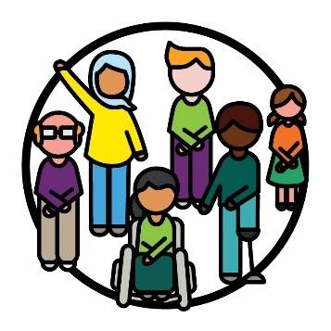 | - الأشخاص ذوي الإعاقة من خلفيات CALD
 | - منظمات المجتمع
 | - مجموعات استشارية خارج NDIA.
سيساعدنا ذلك على فهم أي أجزاء الاستراتيجية:
- تعمل بشكل جيد
- بحاجة إلى التحسين.

المزيد من المعلومات
للمزيد من المعلومات حول هذه الاستراتيجية، يرجى التواصل معنا.
يمكنك زيارة موقعنا الإلكتروني.
www.ndis.gov.au
يمكنك الاتصال بنا.
110 800 1800
يمكنك متابعتنا على فيسبوك Facebook.
www.facebook.com/NDISAus
يمكنك متابعتنا على تويتر Twitter.
NDIS@
يُطلق على Twitter أيضًا اسم X.

المساعدة في التحدث إلينا
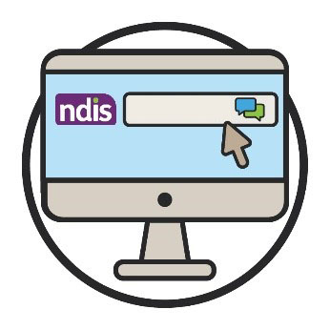  الدردشة الإلكترونية | يمكنك التحدث إلينا عبر الإنترنت باستخدام خاصية الدردشة الإلكترونية في الجزء العلوي من موقعنا الإلكتروني.  www.ndis.gov.au
 | إذا كنت تتحدث لغة أخرى غير الإنجليزية، يمكنك الاتصال بـ:
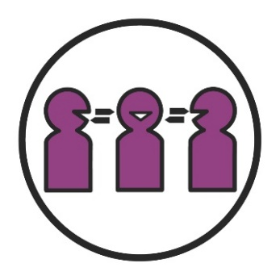 | خدمة الترجمة التحريرية والشفهية (TIS)  450 131
 | إذا كنت تعاني من ضعف في الكلام أو السمع، فيمكنك الاتصال بـ:
مرحباً | TTY  677 555 1800
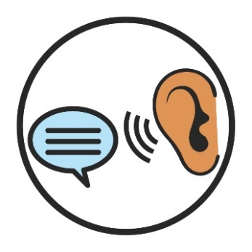 | التحدث والاستماع  727 555 1800
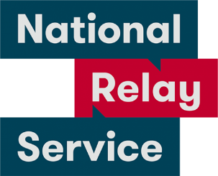 | خدمة الترحيل الوطنية للصم والبكم  677 133  www.accesshub.gov.au/about-the-nrs

قائمة المفردات
تشرح هذه القائمة ما تعنيه الكلمات بالخط العريض في هذا المستند.

المواقف
المواقف هي ما:
- تفكر به
- تشعر به
- تؤمن به.

المجموعة الاستشارية
المجموعة الاستشارية هي مجموعة من الأشخاص الذين يعملون معنا لمشاركة ما:
- يعمل بشكل جيد
- يحتاج إلى التحسين.

العقبة
العقبة هي شيء يمنعك من القيام بشيء ما:
- تحتاج إلى القيام به
- تريد فعله.
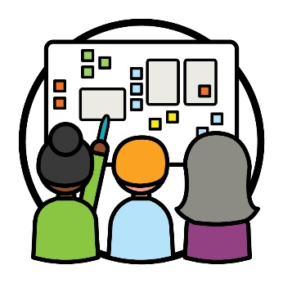 | التصميم المشترك  التصميم المشترك هو عندما يعمل الأشخاص معًا من أجل:  - صنع شيئًا جديدًا  - تحسين كيفية عمل شيء ما.

الأشخاص من خلفيات متنوعة ثقافياً ولغوياً
الأشخاص من خلفيات CALD هم الأشخاص الذين:
- يأتون من خلفيات مختلفة
- ويتحدثون لغات أخرى غير الإنجليزية.

الثقافة
خلفيتك الثقافية هي:
- طريقة حياتك
- ما المهم بالنسبة لك.
السجل | البيانات  عندما نتحدث عن البيانات، نعني:  - الحقائق  - المعلومات  - السجلات.

تعريف الذات
عندما تُعرِّف نفسك بشكل ما، فأنت تقول أنك تنتمي إلى مجموعة معينة من الأشخاص.
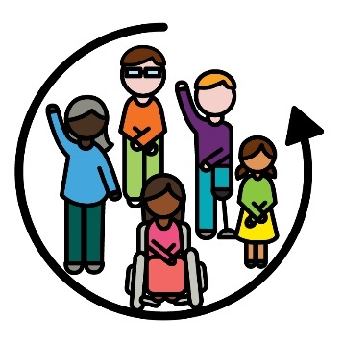 | الشمولية  عندما يكون شيء ما شمولياً، فهذا يعني أن الجميع:  - يمكن أن يشارك  - يشعرون وكأنهم ينتمون.

مترجم شفهي
المترجم الشفهي هو الشخص الذي:
- يستخدم لغتك
- يساعدك على التواصل مع الآخرين
- يساعدك على فهم ما يقوله شخص ما.

شركاء NDIS
شركاء NDIS هم الأشخاص الذين يساعدون الآخرين في العثور على الخدمات واستخدامها.
النتائج | النتائج  النتائج هي الطرق التي يغير بها عملنا حياة الناس.

المشاركون
المشاركون هم الأشخاص ذوي الإعاقة الذين يشاركون في NDIS.

مقدمو الخدمة
يدعم مقدمو الخدمة المشاركين من خلال تقديم خدمة.
الحقوق | الحقوق  الحقوق هي قواعد حول كيف يجب على الناس معاملتك:  - بإنصاف  - بمساواة.

الموضوع | الموضوعات (themes)  الموضوعات هي أفكار مهمة تظهر في أجزاء مختلفة من  عملنا وحياتنا.

الصدمة
الصدمة هي الطريقة التي تشعر بها حيال شيء سيء حدث لك.
على سبيل المثال، قد تشعر بالخوف أو التوتر.
يمكن أن تؤثر الصدمة على الناس بطرق مختلفة.

أعدت مجموعة توفير المعلومات Information Access Group هذه الوثيقة
سهلة القراءة باستخدام الصور الفوتوغرافية والصور المعدة خصيصاً. لا يجوز
إعادة استخدام الصور بدون إذن. لأية استفسارات حول الصور، يرجى زيارة www.informationaccessgroup.com. قم بالإشارة إلى المهمة رقم 5212-A.

